  ADOTEC | MÓDULO | OLEOHIDRÁULICA BÁSICA
  PROFESOR
  ALUMNO
  PRÁCTICA N°___
  PPT N° 1
  OTRO
 | UNIDAD III | SISTEMAS
 | GUÍA DE TRABAJO N° 1 | REPRESENTACIÓN GRÁFICA
NOMBRE |  |  | FECHA | CURSO
Esta Guía se trabaja después de haber visto el PPT N° 1 de la Unidad 3. Componentes

OBJETIVO:
- Reconocer la utilidad de la representación gráfica normalizada.
- Identificar la simbología de los componentes más comunes.
- Representar gráficamente un sistema hidráulico simple.

LUGAR: Sala.
TIEMPO: 45 min.
DINÁMICA DE TRABAJO: Según indicaciones del profesor EN GRUPOS DE 4.

Actividades:

- ¿Qué es una representación gráfica normalizada de un circuito oleohidráulico?

- ¿Cuál es la utilidad de las representaciones gráficas normalizadas?

- Asocie a cada descripción de componente el número correspondiente a su representación gráfica.
- Si no está la representación gráfica anote 0.
- Es posible que dos representaciones cumplen con la descripción, en ese caso anote todos los números correspondientes.
Descripción del componentes | Número(s)
- Motor eléctrico
- Válvula de centro abierto
- Válvula de tres posiciones comandada manualmente
- Válvula check
- Válvula de reguladora de caudal regulable
- Válvula de reguladora de caudal unidireccional
- Válvula de alivio de presión
- Cilindro de simple efecto
- Cilindro de doble efecto desequilibrado
- Cilindro de doble efecto equilibrado
- Manómetro
- Acumulador
- Filtro
- Línea flexible
- Motor hidráulico unidireccional de caudal variable
- Bomba hidráulica de caudal fijo
- Motor térmico
- Es posible que algunas representaciones gráficas no correspondan a ninguna descripción.

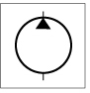 | 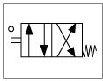 | 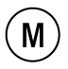 | 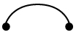
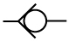 |  | 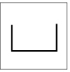 | 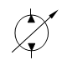
 | 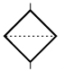 | 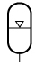 | 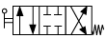
P
R
A
B

 |  | 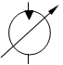 | 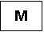

- Observe la representación gráfica del circuito y complete la tabla con el nombre de componente y su función.

Número | Simbología | Nombre del componente | Función
1
2
3
4 | 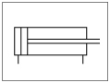

- Determine para cada una de las siguientes afirmaciones si es verdadera o falsa. Marque una X en el casillero correspondiente.

 | V | F
- Los símbolos, representan el material de fabricación de los componentes.

- Los símbolos representan el tamaño de los componentes.

- La vía que une la válvula de control con el tanque se denomina T.

- La vía de llegada del fluido desde la bomba a la válvula de control se denomina con la letra P.

- Haga una representación gráfica del circuito presentado en el esquema. Considere que el cilindro se puede detener en puntos intermedios de su recorrido y que la bomba es de volumen constante.

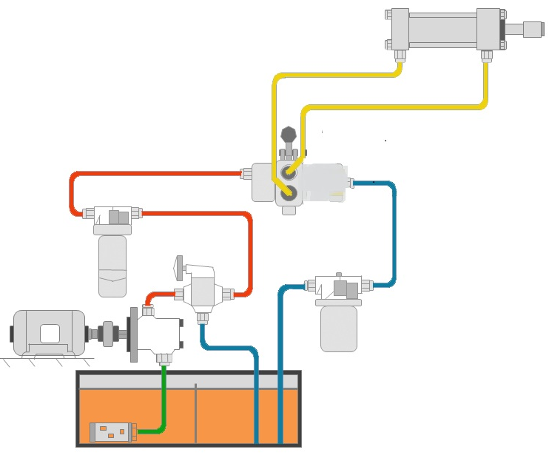
- Complete la siguiente tabla considerando la representación gráfica del siguiente circuito.
6
4
3
1
2
5
Número | Componente | Función
 | Línea flexible
 |  | Impide que la presión del sistema regrese a la bomba.
 |  | Envía el fluido al depósito cuando el sistema excede la presión a la cual debe operar.
 |  | Permite mantener una presión constante, y operar el motor hidráulico aun cuando la bomba se detenga.
5
6

